**Шило Ксеня (Szyłowa Xienia)**

15 декабря 1782г – крещение дочери Катерины (РГИА 823-2-18, лист 223, №14/1782-р (коп)).

25 апреля 1794 г – крещение дочери Евы (НИАБ 136-13-894, лист 22, №21/1794-р (ориг)).

**РГИА 823-2-18:** Лист 223. **Метрическая запись №14/1782-р (коп).**

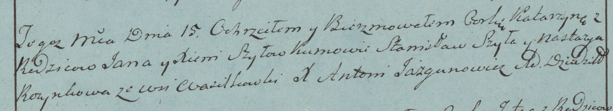

Дедиловичская Покровская церковь. 15 декабря 1782 года. Метрическая запись о крещении.

Szyłowna Katarzyna – дочь родителей с деревни Васильковка.

Szyło Jan – отец.

Szyłowa Xienia – мать.

Szyło Stanisław– кум.

Rozynkowa Nastazya- кума.

Jazgunowicz Antoni– ксёндз.

**НИАБ 136-13-894:** Лист 22. **Метрическая запись №21/1794-р (ориг).**

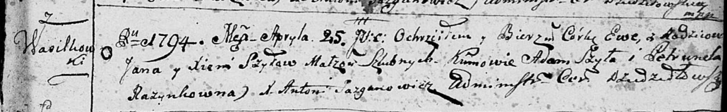

Дедиловичская Покровская церковь. 25 апреля 1794 года. Метрическая запись о крещении.

Szyłowna Ewa – дочь родителей с деревни Васильковка.

Szyło Jan – отец.

Szyłowa Xienia – мать.

Szyło Adam - кум.

Razynkowna Petrunela - кума.

Jazgunowicz Antoni – ксёндз.